ENTREGA DE RECUPERATORIO DE PRIMER
PARCIAL DE LABORATORIO 1

Nombre y apellido: Nicolas Pozzoli

Documento: 43057557

Materia: Laboratorio 1

Comisión: 1C

Estructura agregada:

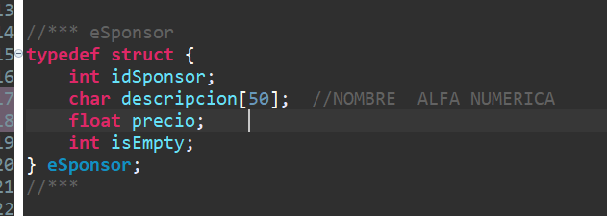

Está relacionada mediante su id en la estructura eFiguritas.

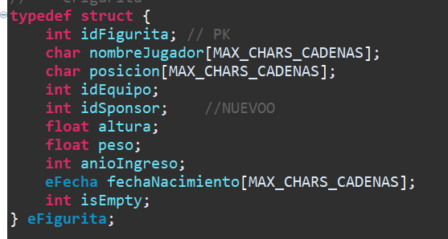

Nuevo informe usando las tres estructuras.

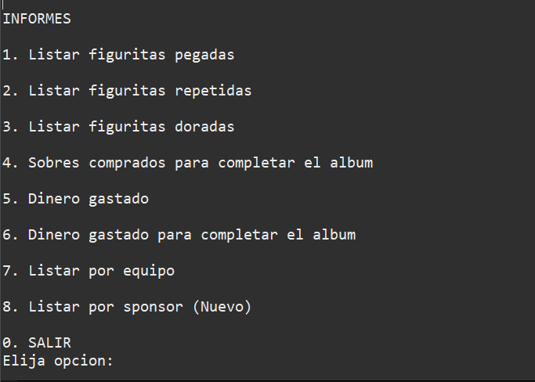

Enunciado para informe 8:

8. Listar figuritas con sponsor elegido por el usuario. Se deberá mostrar el nombre del jugador, el equipo, la posición y el sponsor.

Enlace a video de la defensa:
https://drive.google.com/drive/u/1/folders/1xAFAR8yG9TSry_oCMcHinr4TjN3z_DPp

Hice unas correcciones después de el video.

Diagrama de DER:

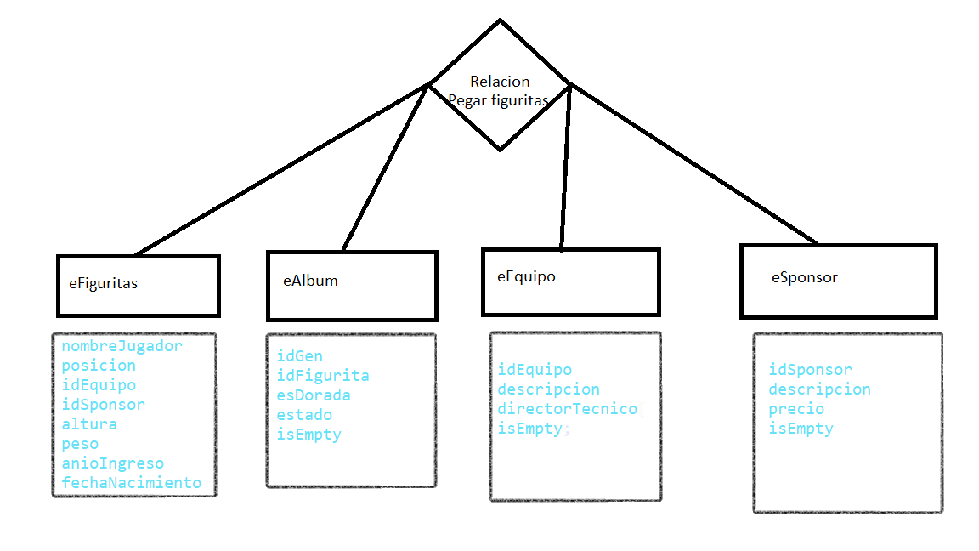

Documentacion:

/// @brief Da de alta una figurita y un equipo
///
/// @param array Es el array de figuritas a dar de alta
/// @param TAM Es el tamaño maximo del array de figuritas
/// @param arrayEquipo Es el array de equipo a dar de alta
/// @param TAMequipo Es el tamaño maximo del array de equipo
/// @return Retorna 1 en caso de exito y -1 en caso de error

int eFigurita_Alta_Equipo_Sponsor(eFigurita array[], int TAM,eEquipo arrayEquipo[], int TAMequipo,eSponsor arraySponsor[], int TAMsponsor);

/// @brief Lista el array con datos asignados
///
/// @param array Es el array de figuritas a mostrar
/// @param TAM Es el tamaño maximo del array de figuritas
/// @param arrayEquipo Es el array de equipo a mostrar
/// @param TAMequipo Es el tamaño maximo del array de equipo
/// @return Retorna 1 en caso de exito y -1 en caso de error
int Mostrar_Figuritas_Equipos(eFigurita array[], int TAM,eEquipo arrayEquipo[], int TAMequipo);

/// @brief Carga figuritas obtenidas en el album
///
/// @param array Es el array de figuritas
/// @param TAM Es el tamaño maximo del array de figuritas
/// @param arrayEquipo Es el array de equipo
/// @param TAMequipo Es el tamaño maximo del array de equipo
/// @param arrayAlbum Es el array de album
/// @param TAMAlbum Es el tamaño maximo del array de album
/// @param cantidadFiguritas Es la cantidad de figuritas
/// @param figuritasRepetidas Es la cantidad de figuritas repetidas
/// @param TAMrepetidas Es el tamaño maximo de figuritas repetidas
/// @param gastoSobres Es el gasto en sobres
/// @param pGastosHastaCompletarAlbum Es el gasto que se realizo en completar el album
/// @param pFiguritasPegadas Cantidad de figuritas pegadas
/// @param pCantidadSobres Cantidad de sobres abiertos
/// @return retorna 0

int cargarFiguritasEnAlbum(eFigurita array[], int TAM,eEquipo arrayEquipo[], int TAMequipo,eAlbum album,
int cantidadFiguritas,int figuritasRepetidas[],int TAMrepetidas,int *gastoSobres,int* pGastosHastaCompletarAlbum,int *pFiguritasPegadas,int *pCantidadSobres,int arrayFiguritasPegadas[],int TAMpegadas)

/// @brief Intercambia figuritas
///
/// @param array Es el array de figuritas
/// @param TAM Es el tamaño maximo del array de figuritas
/// @param arrayEquipo Es el array de equipo
/// @param TAMequipo Es el tamaño maximo del array de equipo
/// @param arrayAlbum Es el array de album
/// @param TAMAlbum Es el tamaño maximo del array de album
/// @param arrayRepetidas Es el array de figuritas repetidas
/// @param TAMrepetidas Es el tamaño maximo de figuritas repetidas

/// @return retorna 0

int intercambiarFiguritas(eFigurita array[],int TAM,eEquipo arrayEquipo[], int TAMequipo,eAlbum album, int TAMalbum,int arrayRepetidas[],int TAMrepetidas)

/// @brief Lista las repetidas del array
///
/// @param array Es el array de figuritas
/// @param TAM Es el tamaño maximo del array de figuritas
/// @param arrayEquipo Es el array de equipo
/// @param TAMequipo Es el tamaño maximo del array de equipo
/// @param arrayFiguritasRepetidas Es el array de figuritas repetidas
/// @param TAMrepetidas Es el tamaño maximo del array de repetidas
/// @return retorna 1 si mostro y -1 si no mostro

int mostrarRepetidas(eFigurita array[], int TAM,eEquipo arrayEquipo[], int TAMequipo,int arrayFiguritasRepetidas[],int TAMrepetidas)
/// @brief Lista las pegadas del array
///
/// @param array Es el array de figuritas
/// @param TAM Es el tamaño maximo del array de figuritas
/// @param arrayEquipo Es el array de equipo
/// @param TAMequipo Es el tamaño maximo del array de equipo
/// @param arrayAlbum Es el array de album
/// @param TAMalbum Es el tamaño maximo del array de album
/// @return retorna 1 si mostro y -1 si no mostro
///
int mostrarPegadas(eFigurita array[], int TAM,eEquipo arrayEquipo[], int TAMequipo,eAlbum album,int TAMalbum,int arrayPegadas[],int TAMpegadas)

/// @brief Lista el array de figuritas segun el equipo elegido
///
/// @param array Es el array de figuritas
/// @param TAM Es el tamaño maximo del array de figuritas
/// @param arrayEquipo Es el array de equipo
/// @param TAMequipo Es el tamaño maximo del array de equipo
/// @param arrayAlbum Es el array de album
/// @param TAMalbum Es el tamaño maximo del array de album
/// @return Retorna 1 si mostro y -1 si no mostro
int listarPorEquipo(eFigurita array[], int TAM,eEquipo arrayEquipo[], int TAMequipo,eAlbum album,int TAMalbum)

/// @brief Lista las doradas del array de figuritas
///
/// @param array Es el array de figuritas
/// @param TAM Es el tamaño maximo del array de figuritas
/// @param arrayEquipo Es el array de equipo
/// @param TAMequipo Es el tamaño maximo del array de equipo
/// @param arrayAlbum Es el array de album
/// @param TAMalbum Es el tamaño maximo del array de album
/// @return Retorna 1 si mostro y -1 si no mostro
int listarDoradas(eFigurita array[], int TAM,eEquipo arrayEquipo[], int TAMequipo,eAlbum album,int TAMalbum)

